目录
一、卷包车间 2
1.1 瑞拓（新）设备 2
1.2 瑞拓（旧）设备MTS-IV 4
二、卷包质检室 7
2.1 SODIM设备 7
三、成型车间 10
3.1 海意设备 10
四、成型质检室 14
4.1 瑞拓（新）设备 14
4.2 QTM设备 17
五、数采软件QDAC使用手册 20
5.1 功能说明 20
5.2 访问方式 20
5.3 功能界面 21
5.4 操作描述 25
5.5 操作结果 26

一、卷包车间

1.1 瑞拓（新）设备
1、位置：卷包车间进门左侧靠墙第一台
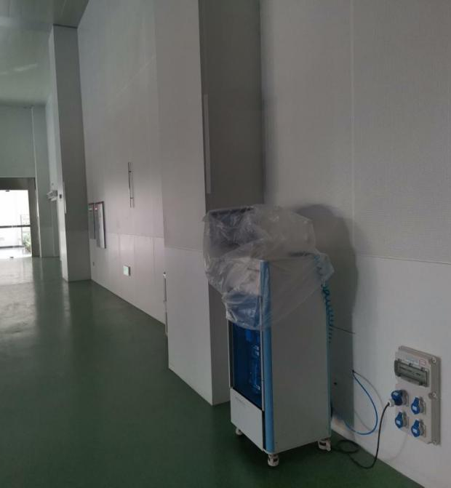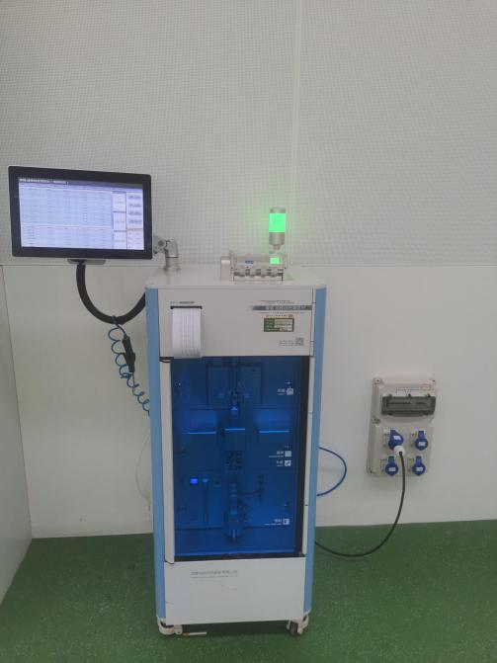
- 质检程序系统界面
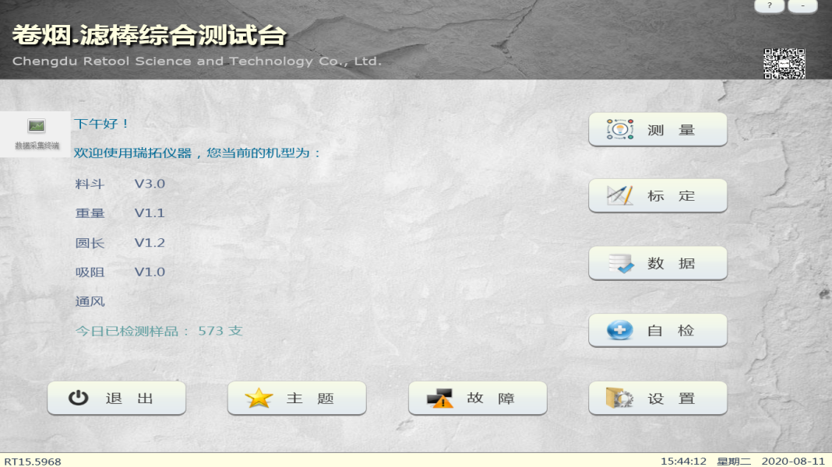

- 采集软件QDAC采集界面
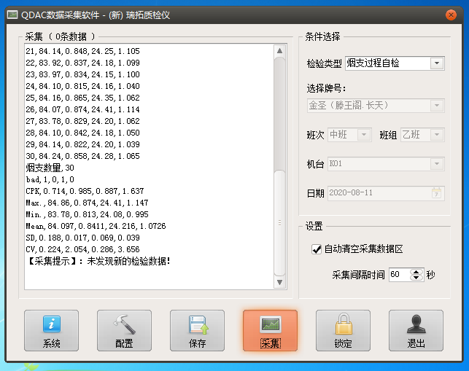
- 采集软件QDAC系统配置界面
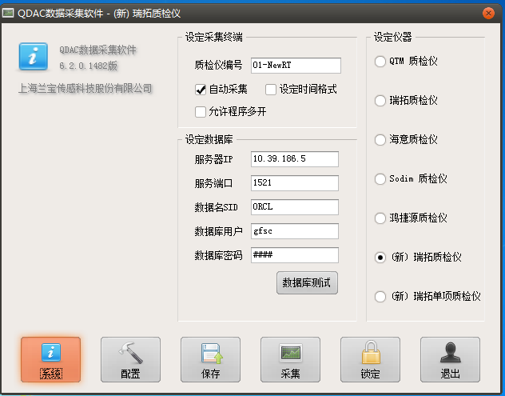

- 使用说明
- 该设备的检验类型属于自检，在“检验类型”选择“烟支过程自检”，不能更改。
- 该设备勾选了自动采集，质检员在质检结束时，只要查看QDAC采集软件是否处于运行状态，如果屏幕上有如下所示的图标，说明软件是启动的。如果没有，则返回桌面点击“QDAC”启动该软件，在质检结束时点击图标打开软件，此时直接进入采集界面，查看是否有采集信息。如果没有则点击采集。
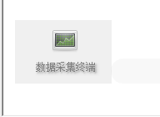
- 该设备网络设置（IP：192.168.65.100，子网掩码：255.255.224.0，默认网关：192.168.95.254）。
- 该设备数据文件存储在数据库中，HeidiSQL登录用户：appusr，密码：123456，质检数据库为mts2015。
- 常见问题说明及解决方案
- 与服务器数据库连接失败。解决方案，查看使用手册--功能界面--系统界面，对照连接数据，如果数据对比无误，则检查网络连接，查看IP地址是否正确。确认无误后，点击数据库测试，提示“Oracle数据库连接成功”即可。
- 与设备数据库连接失败。解决方案，查看使用手册--功能界面--配置界面，对照连接数据修改，数据无误后，点击连接测试，提示连接成功即可。
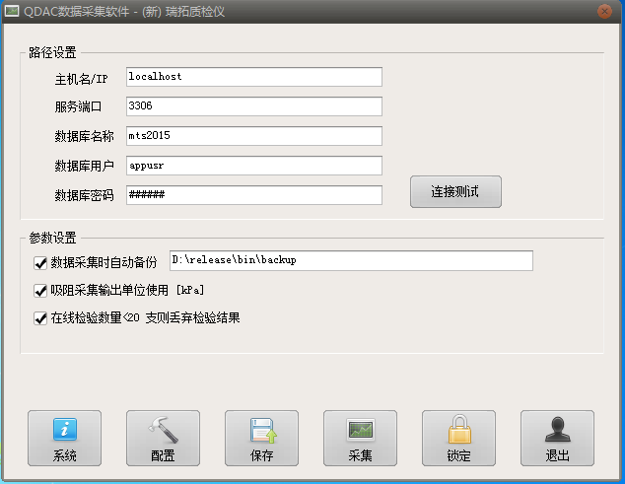

1.2 瑞拓（旧）设备MTS-IV
1、位置：卷包车间7#机组旁
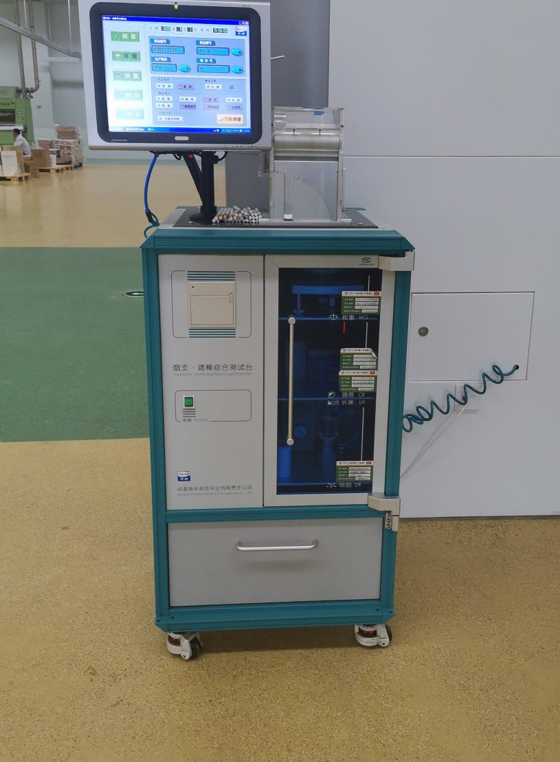
2、质检程序系统界面

3、采集软件QDAC采集界面
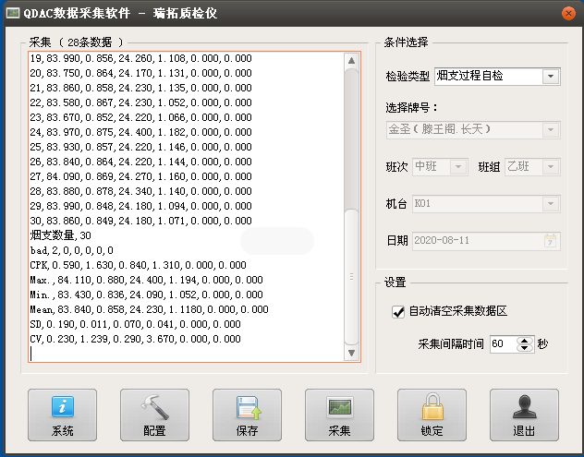

4、采集软件QDAC系统配置界面
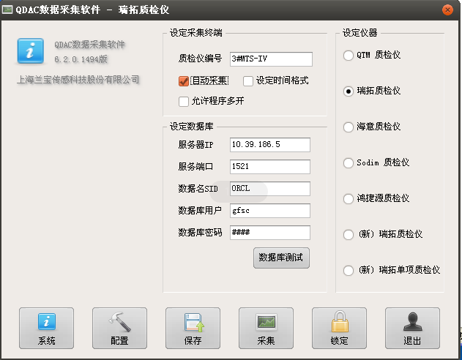

5、使用说明
- 该设备的检验类型属于自检，在“检验类型”选择“烟支过程自检”，不能更改。
- 该设备勾选了自动采集，质检员在质检结束时，只要查看QDAC采集软件是否处于运行状态，如果屏幕上有如下所示的图标，说明软件是启动的。如果没有，则返回桌面点击“QDAC”启动该软件，在质检结束时点击图标打开软件，此时直接进入采集界面，查看是否有采集信息。如果没有则点击采集。
- 该设备网络设置（IP：192.168.65.102，子网掩码：255.255.224.0，默认网关：192.168.95.254）。
- 该设备数据文件存储在文件夹中，文件目录为D：\MTS-V2010\data下的数据文件中
6、常见问题说明及解决方案
- 与服务器数据库连接失败。解决方案，查看使用手册--功能界面--系统界面，对照连接数据，如果数据对比无误，则检查网络连接，查看IP地址是否正确。确认无误后，点击数据库测试，提示“Oracle数据库连接成功”即可。

二、卷包质检室

2.1 SODIM设备
1、位置：卷包车间质检室入门左手旁
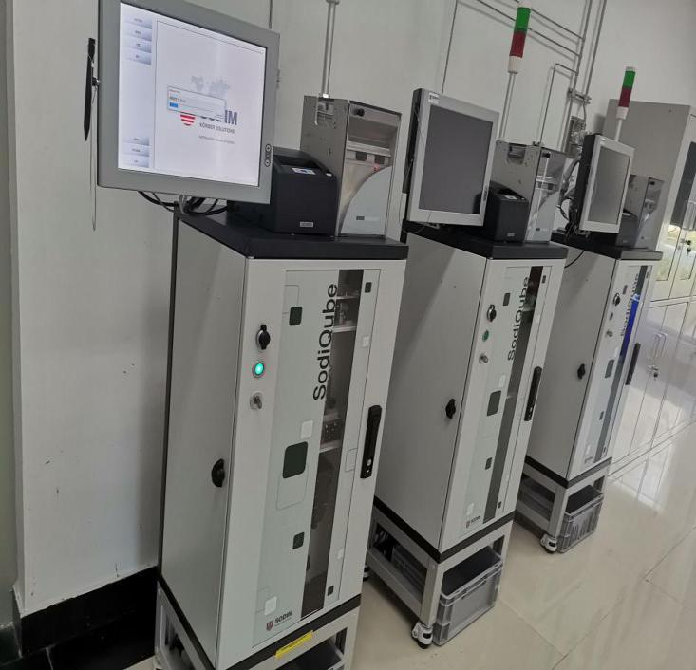
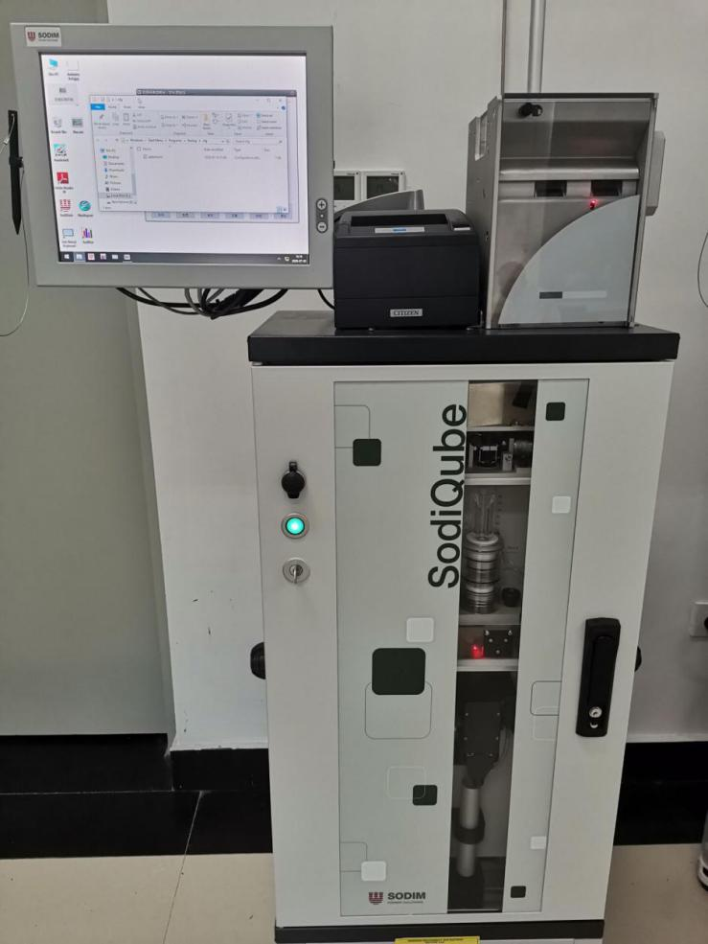
2、质检程序系统界面
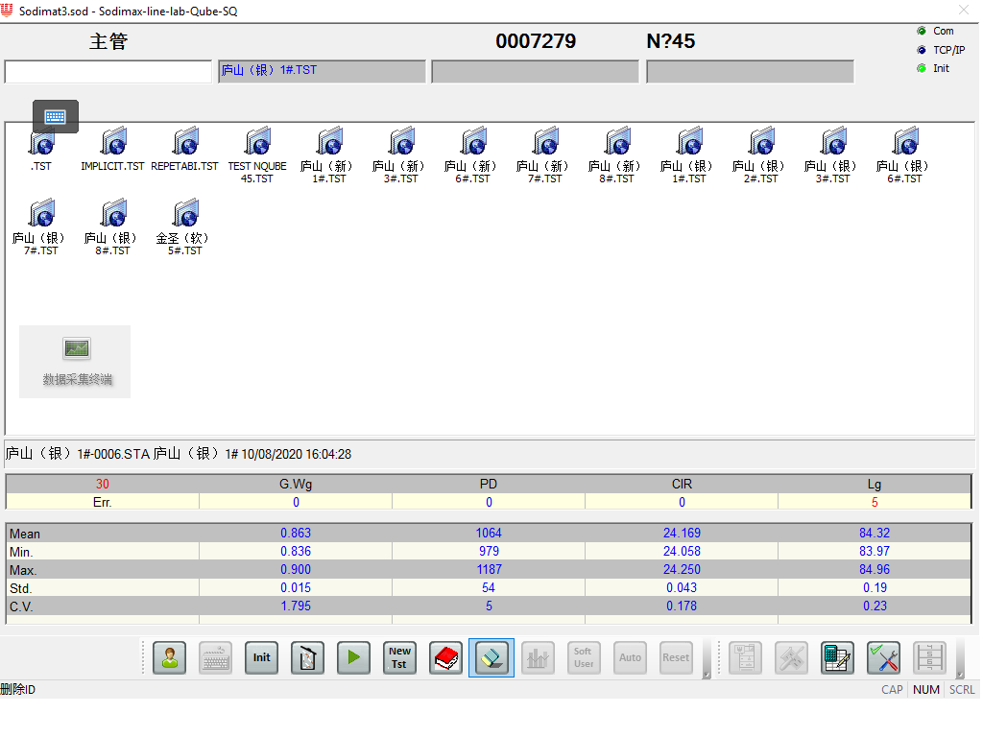

3、采集软件QDAC采集界面
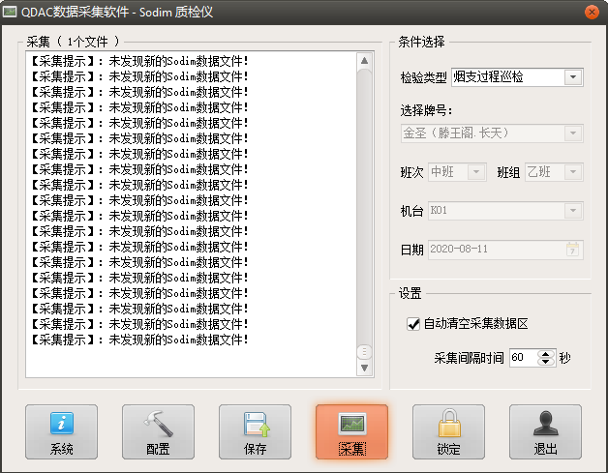

4、采集软件QDAC系统配置界面
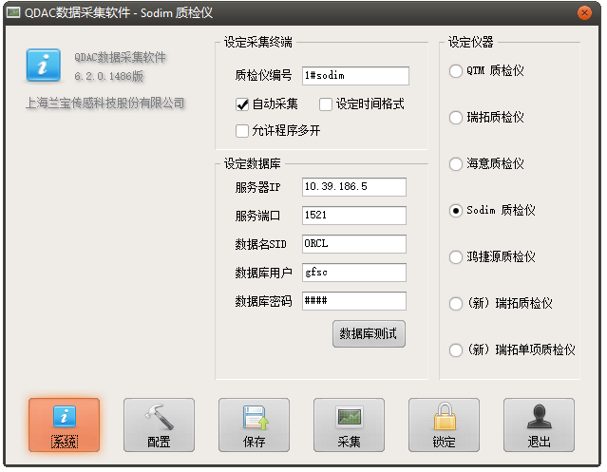

5、使用说明
- 该设备的检验类型属于巡检，在“检验类型”选择“烟支过程巡检”，不能更改。
- 该设备不勾选自动采集，质检员在质检结束时，需要查看QDAC采集软件是否处于运行状态，如果屏幕上有如下所示的图标，说明软件是启动的。如果没有，则返回桌面点击“QDAC”启动该软件，在质检结束时点击图标打开软件，此时直接进入采集界面，点击采集，将质检数据采集上传进系统中。
- 卷包质检室三台SODIM设备都是一样操作的，所以采集软件也是一样操作。
- 在质检程序中需要对检验烟支名规范定义，比如庐山（银）1#.TST，前面为检测烟支类型，1#为生产机组，.TST为文件后缀，需要在质检程序上规范命名，特别是生产机组，不能遗漏生产机组号，例如1#，2#，3#。
- 三台设备网络设置从左往右（IP：192.168.65.110~112，子网掩码：255.255.224.0，默认网关：192.168.95.254）。
- 该设备数据文件以txt文本的形式存储在D:\2020中。
6、常见问题说明及解决方案
- 与服务器数据库连接失败。解决方案，查看使用手册--功能界面--系统界面，对照连接数据，如果数据对比无误，则检查网络连接，查看IP地址是否正确。确认无误后，点击数据库测试，提示“Oracle数据库连接成功”即可。

三、成型车间

3.1 海意设备
1、位置：成型质检室
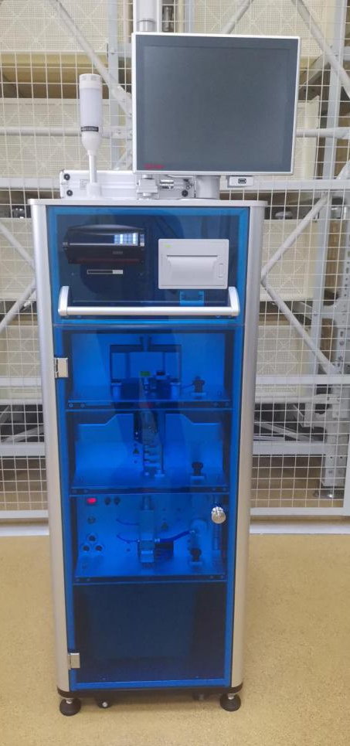
2、质检程序系统界面
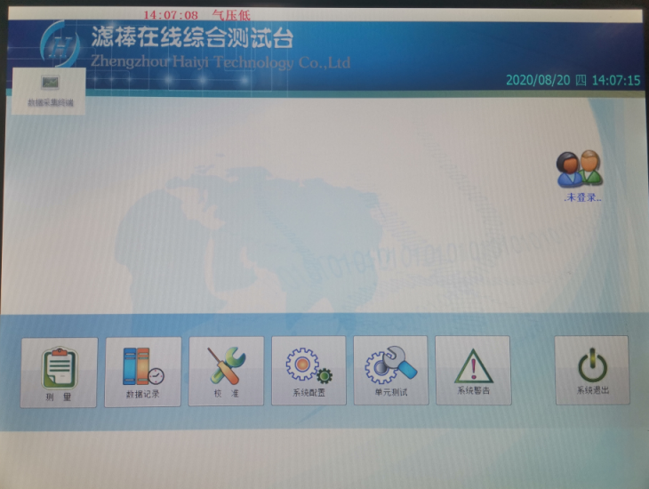

3、采集软件QDAC采集界面
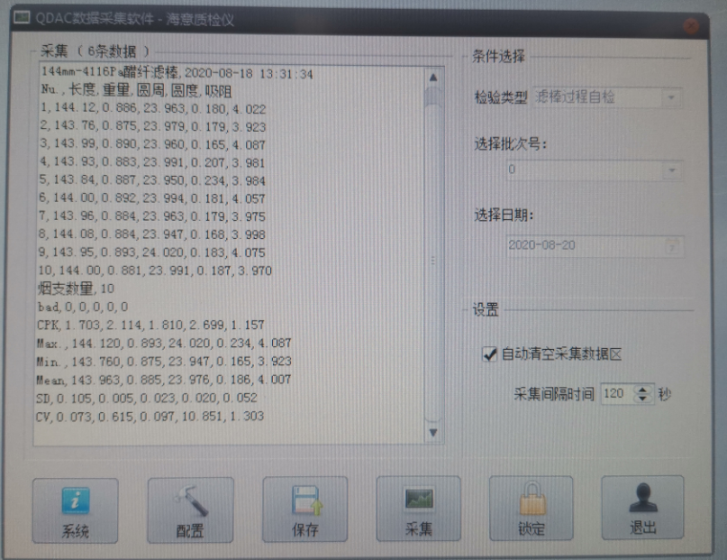

4、采集软件QDAC系统配置界面
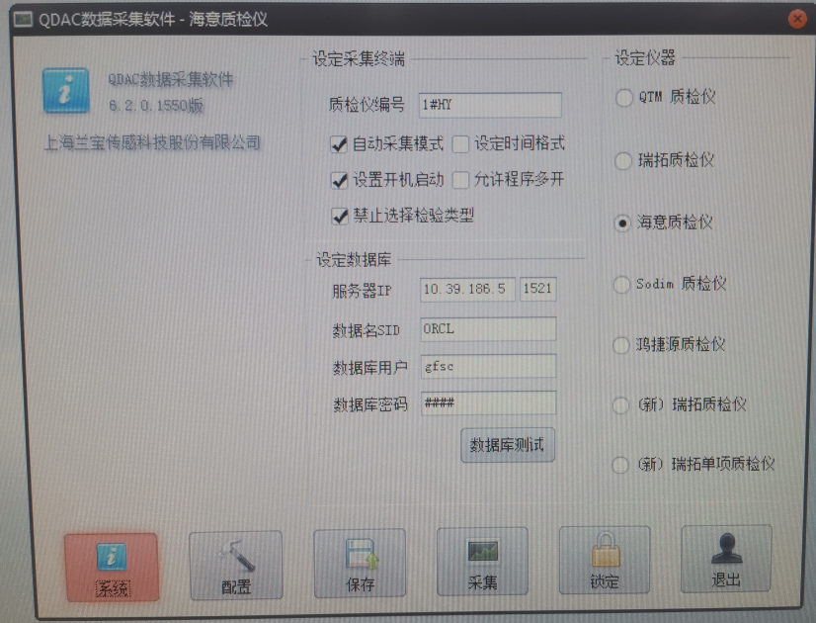

5、使用说明
- 该设备的检验类型属于自检，在“检验类型”选择“滤棒过程自检”，不能更改。
- 该设备勾选了自动采集，质检员在质检结束时，只要查看QDAC采集软件是否处于运行状态，如果屏幕上有如下所示的图标，说明软件是启动的。如果没有，则返回桌面点击“QDAC”启动该软件，在质检结束时点击图标打开软件，此时直接进入采集界面，查看是否有采集信息。如果没有则点击采集。
- 该设备网络设置（IP：192.168.65.200，子网掩码：255.255.224.0，默认网关：192.168.95.254）
- 该设备数据文件存储在数据库中，登录用户：appusr，密码：123456，质检数据库为smoke。
6、常见问题说明及解决方案
- 与服务器数据库连接失败。解决方案，查看使用手册--功能界面--系统界面，对照连接数据，如果数据对比无误，则检查网络连接，查看IP地址是否正确。确认无误后，点击数据库测试，提示“Oracle数据库连接成功”即可。
- 与设备数据库连接失败。解决方案，查看使用手册--功能界面--配置界面，对照连接数据修改，数据无误后，点击连接测试，提示连接成功即可。
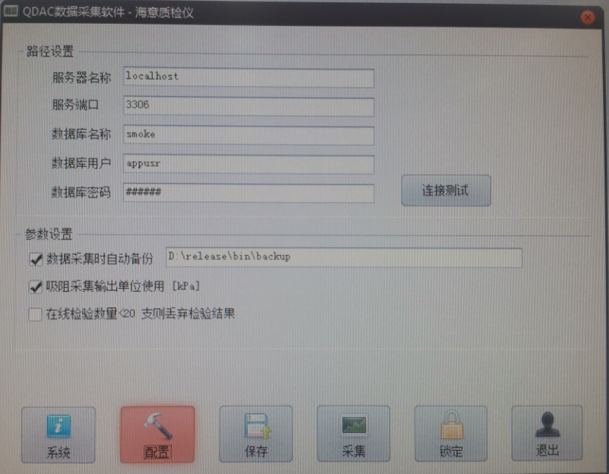

四、成型质检室

4.1 瑞拓（新）设备
1、位置：成型质检室
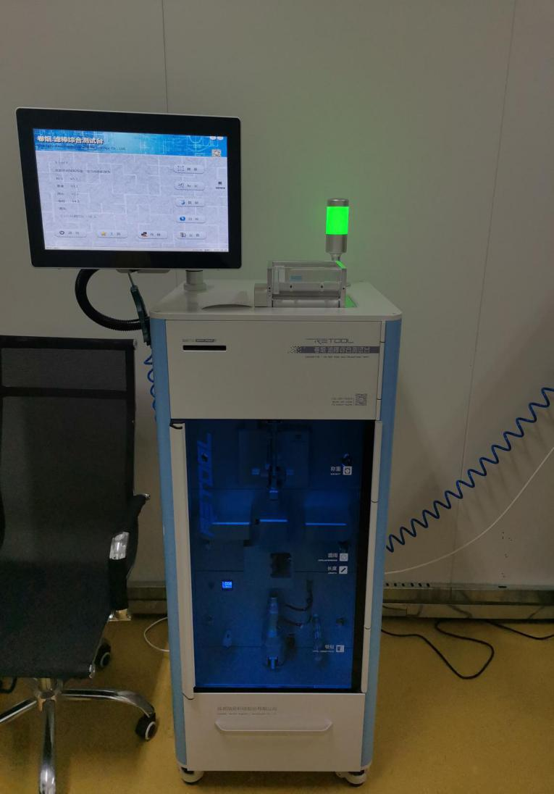
2、质检程序系统界面
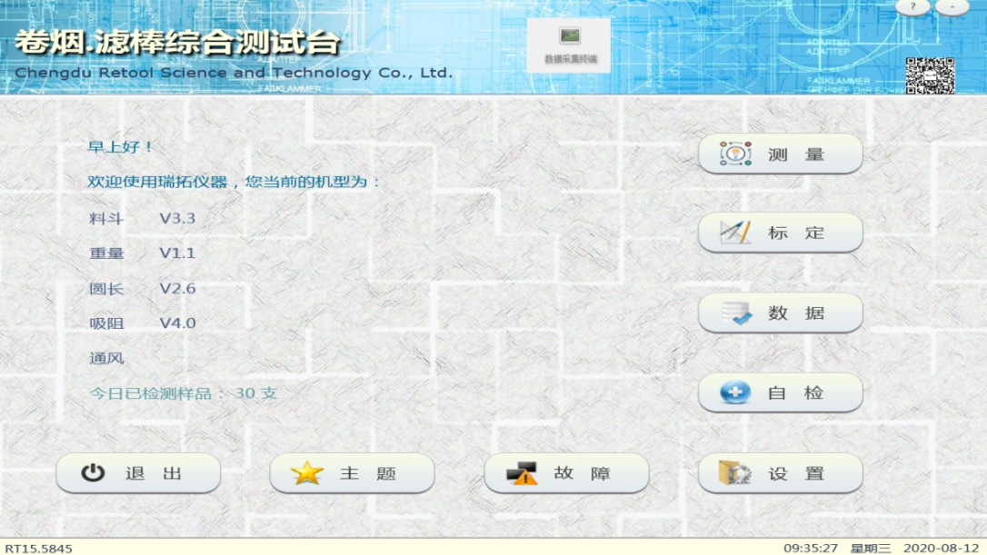

3、采集软件QDAC采集界面
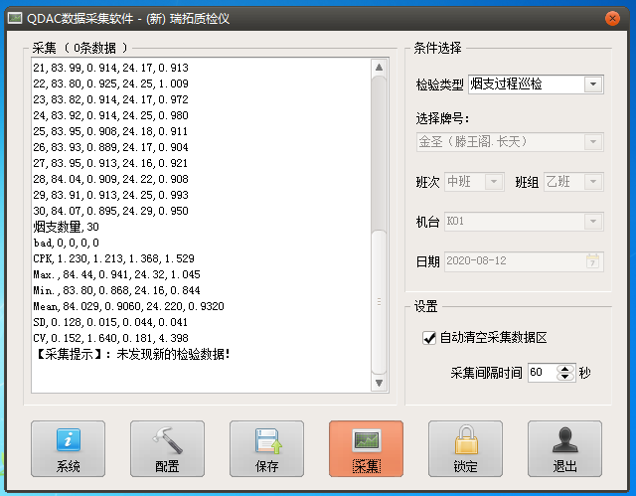

4、采集软件QDAC系统配置界面
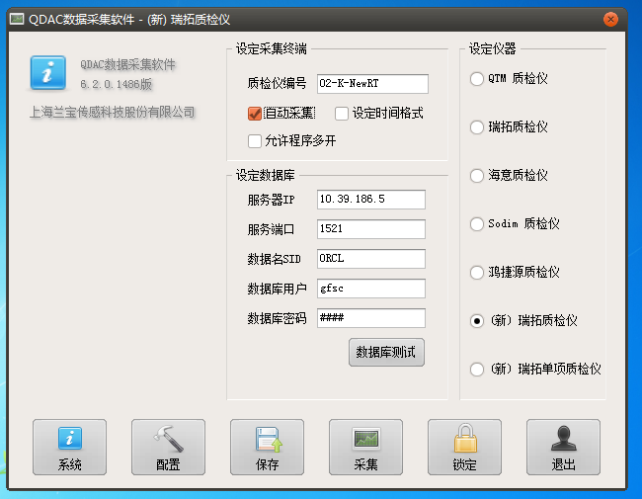

5、使用说明
- 该设备的检验类型属于巡检，在“检验类型”选择“烟支过程巡检”，不能更改。
- 该设备勾选了自动采集，质检员在质检结束时，只要查看QDAC采集软件是否处于运行状态，如果屏幕上有如下所示的图标，说明软件是启动的。如果没有，则返回桌面点击“QDAC”启动该软件，在质检结束时点击图标打开软件，此时直接进入采集界面，查看是否有采集信息。如果没有则点击采集。
- 该设备网络设置（IP：192.168.65.201，子网掩码：255.255.224.0，默认网关：192.168.95.254）
- 该设备数据文件存储在数据库中，登录用户：appusr，密码：123456，质检数据库为mts2015。
6、常见问题说明及解决方案
- 与服务器数据库连接失败。解决方案，查看使用手册--功能界面--系统界面，对照连接数据，如果数据对比无误，则检查网络连接，查看IP地址是否正确。确认无误后，点击数据库测试，提示“Oracle数据库连接成功”即可。
- 与设备数据库连接失败。解决方案，查看使用手册--功能界面--配置界面，对照连接数据修改，数据无误后，点击连接测试，提示连接成功即可。

4.2 QTM设备
1、位置：成型质检室
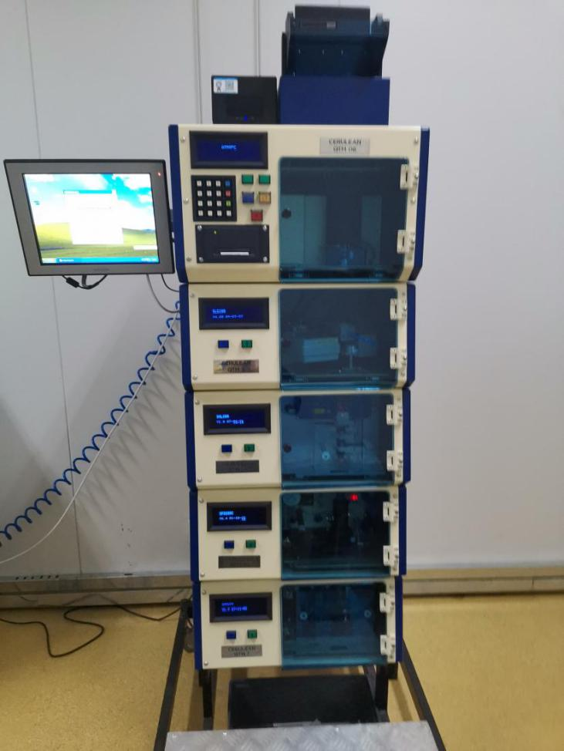
2、质检程序系统界面
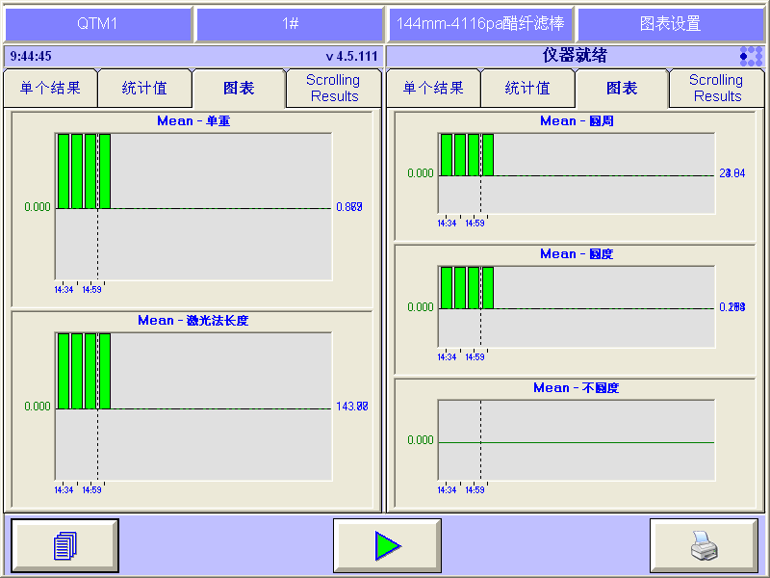

3、采集软件QDAC采集界面
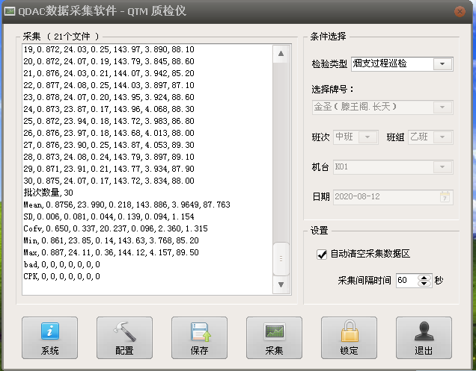

4、采集软件QDAC系统配置界面
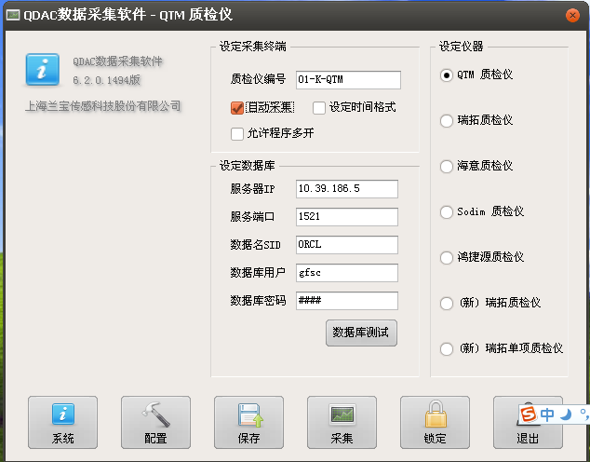

5、使用说明
- 该设备的检验类型属于巡检，在“检验类型”选择“滤棒过程巡检”，不能更改。
- 该设备勾选了自动采集，质检员在质检结束时，只要查看QDAC采集软件是否处于运行状态，如果屏幕上有如下所示的图标，说明软件是启动的。如果没有，则返回桌面点击“QDAC”启动该软件，在质检结束时点击图标打开软件，此时直接进入采集界面，查看是否有采集信息。如果没有则点击采集。
- 该设备网络设置（IP：192.168.65.202，子网掩码：255.255.224.0，默认网关：192.168.95.254）

五、数采软件QDAC使用手册

5.1 功能说明
数据采集软件QDAC会针对每台质检设备查询当前新的质检数据，自动采集质检数据。根据检验类型分为自检和巡检。质检员通常不需要在采集之前选择相应的检验类型，每台设备已经配置好了对应的检验类型，并且不能随意更改，如图所示：
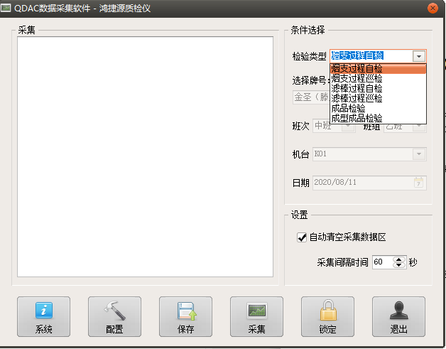

5.2 访问方式
方式一：质检设备开机时QDAC软件自动启动，单击屏幕上的数据采集终端，如图：
方式二：直接双击桌面上’QDAC’快捷方式，如图：
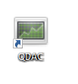
方式三：在我的电脑D盘中找到release文件，在其目录下找到QDAC.exe运行程序，点击运行。

5.3 功能界面

5.3.1 系统界面
QDAC系统界面需要根据每台设备进行相应的配置，系统配置均已配置完成，质检员在操作过程中不能对该界面进行操作，这里只对界面中的相关数据和配置操作进行介绍，以卷包车间质检室的三台sodim设备为例，如图所示：
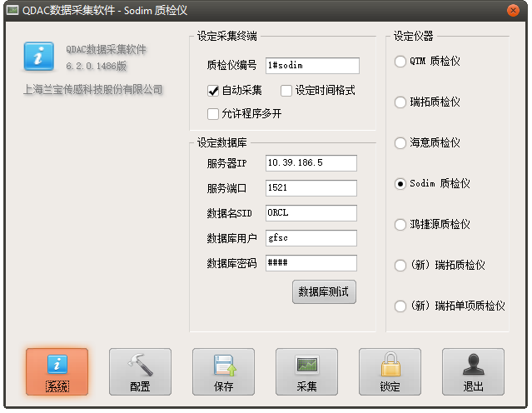
第一步：在右侧的“设定仪器”中找到该设备并选中，然后点击下方的“保存”再退出软件，重新进入软件时，QDAC数据采集软件上边框会在后面加上该设备名称，这一步就设定成功了。
第二步：“设定采集终端”下的“质检仪编号”是根据设备和型号命名的。“自动采集”表明当质检员在质检设备上成功完成一次质检时，在软件打开的情况下，该软件将会自动对这组数据进行采集，无需质检员打开QDAC采集软件进行采集操作。“设定时间格式”是将设备的日期显示格式统一设定为“YYYY-MM-DD”的形式。“允许程序多开”不需要勾选。
第三步：“设定数据库”是为了连接数据采集系统的服务器和数据库。服务器ip统一为10.39.186.5，服务端口为1521，数据名SID为ORCL，数据库用户为gfsc，数据库密码为lbit，这些数据在每台设备上都是统一的，质检人员不能对其进行更改。输入正确的信息后，可以点击数据库测试，在网络正常的情况下， 将会提示“Oracle数据库连接成功”，否则会报错。如图所示：
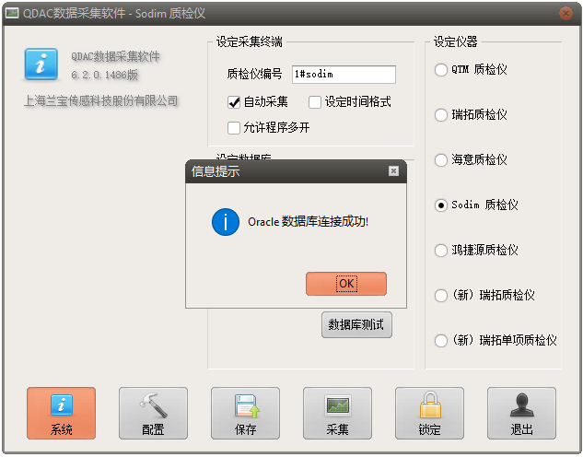
再次重申，系统界面上的所有数据和操作，都已经根据不同设备做好了相应的配置，不能擅自更改。

5.3.2 配置界面
ODAC配置界面主要是对采集文件路径以及备份文件路径的配置，由于设备的数据存储方式不同，分为文件存储和数据库存储。
文件存储：如图所示：
“选择数据文件夹：”是选择数据采集文件路径，这样采集软件才会自动去搜索路径下的之间数据文件，实现对质检数据的采集，每种设备的。
“参数设置”下方是对数据做了备份处理，设置了备份文件路径，然后设定了吸阻的数据单位，然后可以勾选丢弃一组烟支检验数量少于20支的数据，这样采集软件将会自动过滤检测烟支数量不够的数组。这里默认不勾选。和系统界面一样，配置界面所有数据操作均配置好，质检员不能擅自进行更改。
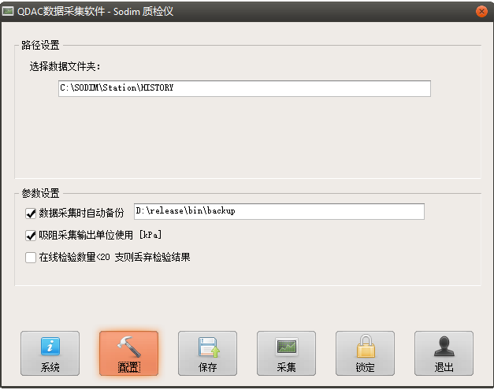
数据库存储：如图所示：“路径设置”下为连接数据库的相关数据，“主机名/IP”为localhost，“服务端口”为3306，数据库名称根据设备上的数据库而定，数据库用户为“appusr”，密码是“123456”。

5.3.4 采集界面
进入采集界面，首先选择好检验类型，区分自检和巡检，然后点击QDAC软件的“采集”，软件将会自动对质检数据进行采集，在左侧白框中会显示采集信息，如果在系统界面勾选了自动采集，质检员不需要再去进入QDAC软件进行采集操作。如图所示：
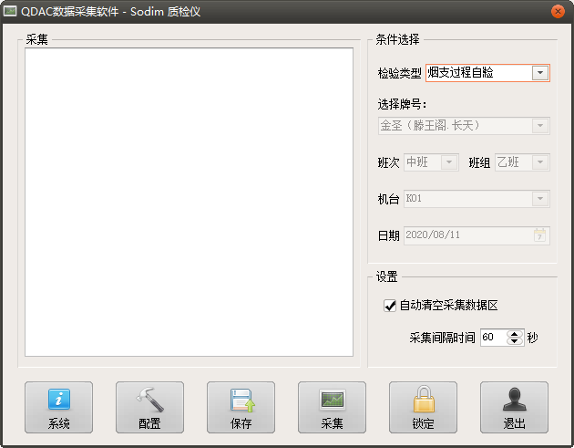

5.3.5 锁定
点击锁定后，软件将会最小化在屏幕上，后台运行，如图所示：

5.3.6 退出
点击退出后，软件会弹出信息提示，点击“是（Y）”将退出软件，点击“否（N）”将回到软件界面。如图所示：
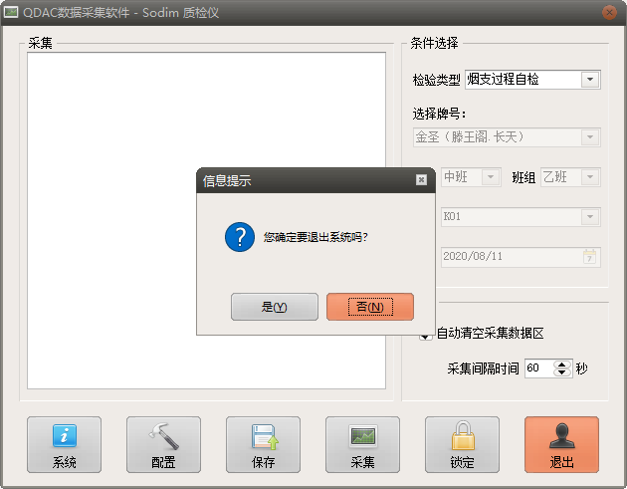

5.4 操作描述
QDAC软件操作流程图如下图所示：
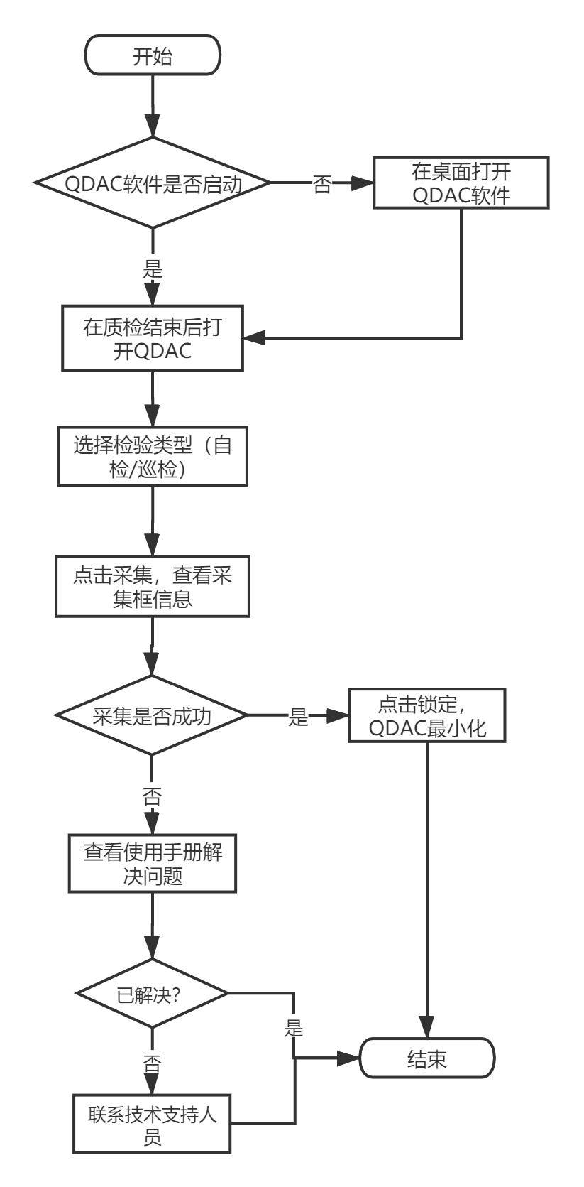
系统所有配置均已完成，质检员不能擅自对软件的“系统界面”，“配置界面”进行操作。当质检员使用质检程序完成一组检验后，打开QDAC采集软件，此时自动进入的就是“采集界面”，然后质检员根据自检还是巡检选择“检验类型”，然后点击“采集”，此时左侧采集框中会输出采集信息，采集结束，点击锁定，QDAC软件最小化隐藏在屏幕上。无须点击退出，如果点击退出后，下次打开软件则需要回到桌面点击“QDAC”，考虑到每台设备返回桌面的操作比较繁琐，所以在采集完数据后点击“锁定”即可。如果勾选了自动采集，质检员只需查看QDAC软件是否打开，如果打开则不用进行任何操作，只需点击软件查看采集信息，从而判断是否采集成功。

5.5 操作结果
点击“采集”后，左侧采集框中会输出采集信息。如图所示：
当设备中的质检数据已经采集了，再次点击采集会提示未发现数据文件。

